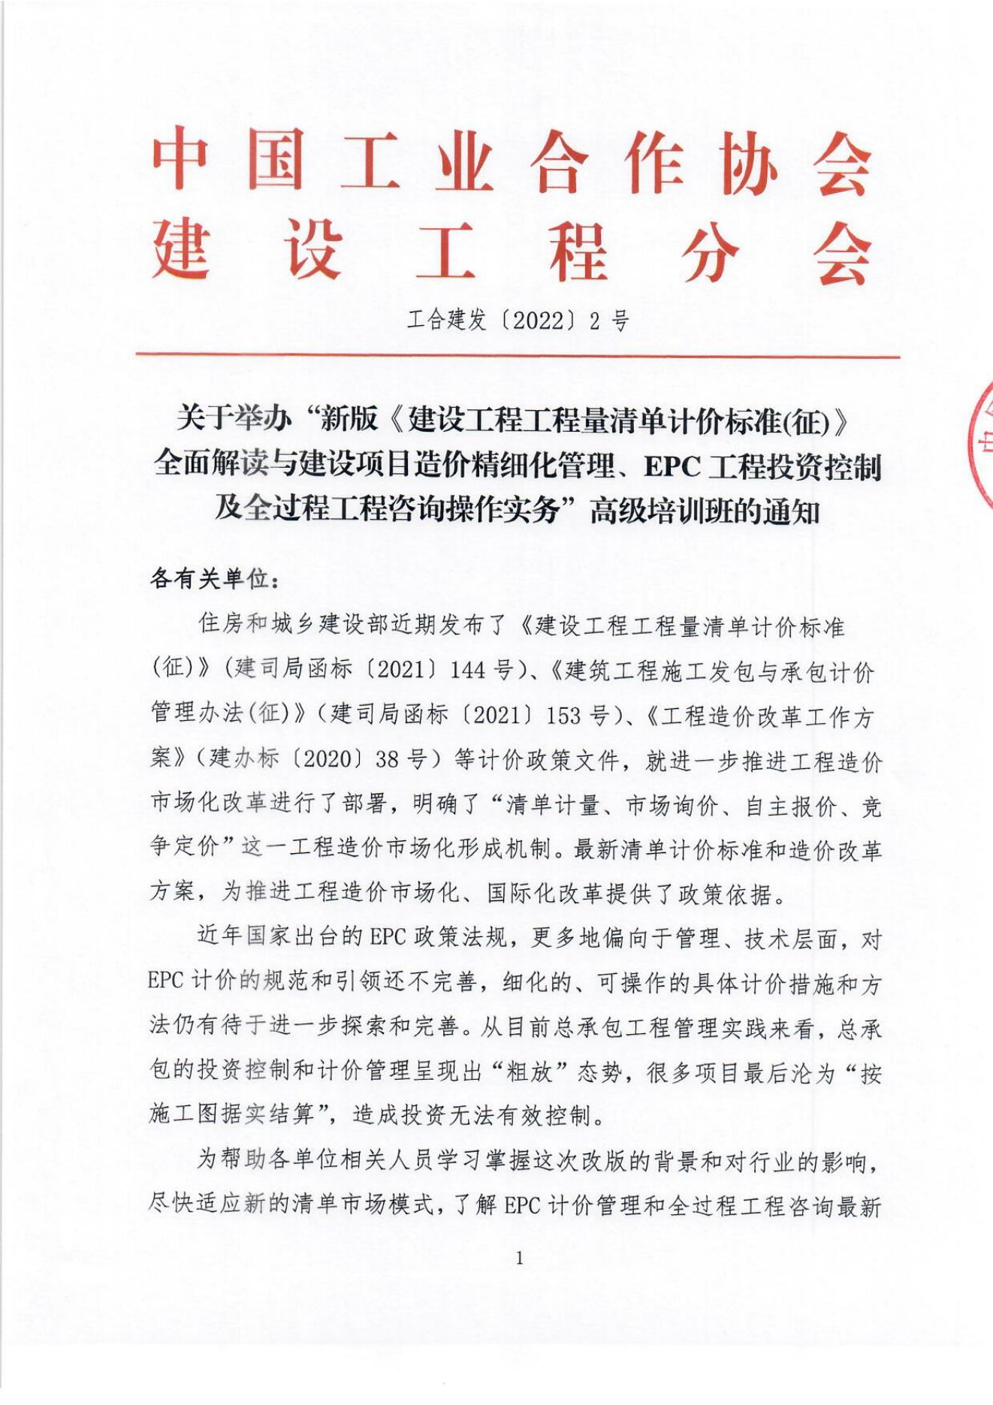

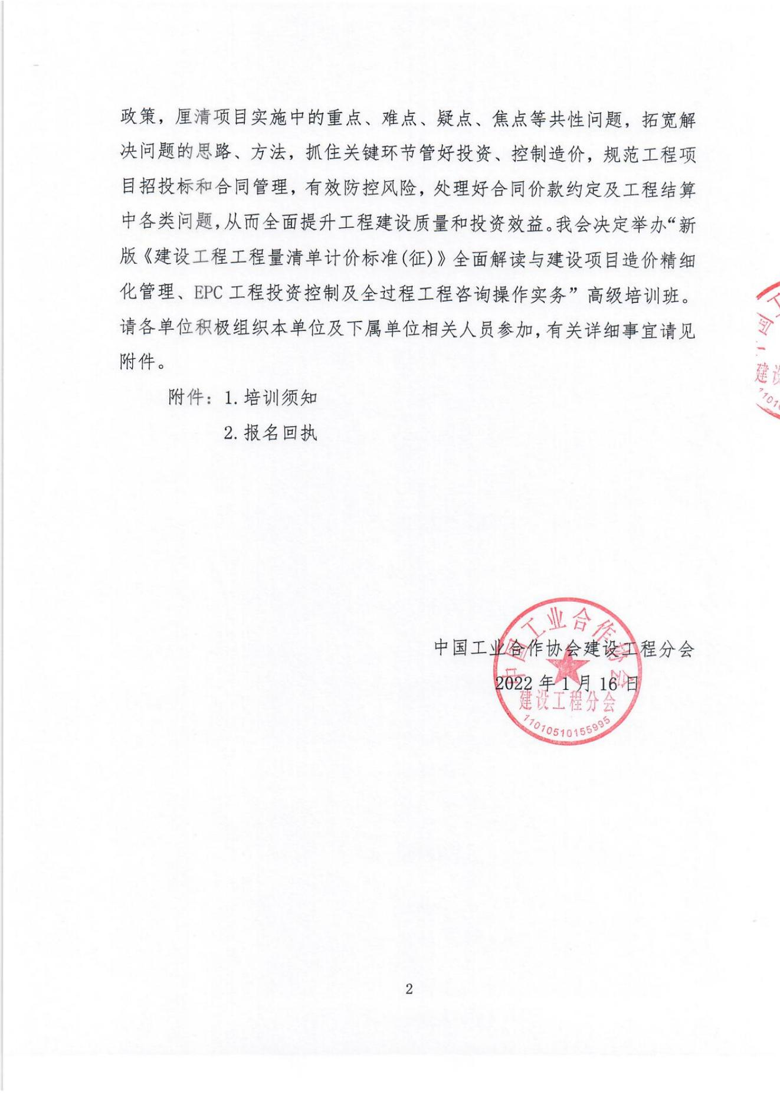

**附件1:**

**培 训 须 知**

**一、培训内容**

第一部分：新版《建设工程工程量清单计价标准(征)》全面解读与建设项目造价精细化管理实务

**（一） 新版《建设工程工程量清单计价标准(征)》深度解读及应用操作**

1. 新版《建设工程工程量清单计价标准(征)》(建司局函标〔2021〕144号，以下简称“《新清标(征)》”)修订背景介绍；
2. 工程造价构成与性质分析及《新清标(征)》中关于最高投标限价编制与监管的改革政策；
3. 计价方式和合同形式分析及《新清标(征)》中关于招标清单属性、总价合同价格结算的突破性规定；
4. 计价包干分析案例及《新清标(征)》中关于措施费包干计价的新规定
5. 工程计量支付及《新清标(征)》中关于过程结算的新规定；
6. 工程计价风险与价格调整及《新清标(征)》中关于固定价格与情势变更的规定；
7. 工程量变更结算案例及《新清标(征)》中的新规定；
8. 工程签证与材料认质认价管理及《新清标(征)》中的新规定；
9. 暂估价项目计价案例及《新清标(征)》中相关新规定；
10. 总承包服务费计价案例及《新清标(征)》中关于甲供材料设备计价与结算的新规定。

**（二）最新造价相关政策文件解读**

1.国务院办公厅《关于促进建筑业持续健康发展的意见》（国办发〔2017〕19号）中相关计价规定；

2.住建部《关于加强和改善工程造价监管的意见》（建标〔2017〕209号）；

3《招标投标法》修订基本精神启示；

4.新版《建设项目工程总承包合同（示范文本）》修订核心亮点、重点条款宣贯解读；

5.《房屋建筑和市政基础设施项目工程总承包管理办法》解读及应用；

6.《建筑工程施工发包与承包计价管理办法》（修订征求意见稿）解读及应用。

**（三）招投标环节过程控制精细化管理与操作方法**

1.“招标工程量清单”跟踪控制及对策；

2.招标文件编制以及合同约定要点；

3.“最高投标限价”跟踪控制及对策；

4.材料、设备、专业工程暂估价及甲乙供材料招投标关键；

5.招投标环节过程精细化管理的要点；

6.招标文件中价格风险的约定方法与要点。

**（四）合同约定环节过程精细化管理**

1.合约规划及审查谈判要点；

2.合同约定原则、方法以及跟踪控制对策；

3.合同约定中涉税条款的处理与风险防范；

4.合同约定类型的选择及各种合同类型的约定策略；

5.合同约定内容、效力以及跟踪审查对策；

6.各种不同合同类型下发、承包的合同风险约定对策。

**（五）合同价款调整环节精细化管理**

1.合同价款调整的政策原则；

2.法律法规变化导致价款调整跟踪控制对策；

3.工程变更导致价款调整的跟踪控制对策；

4.暂估价导致价款调整跟踪对策；

5.误期赔偿导致价款调整的控制；

6.施工索赔导致价款调整的控制；

7.暂列金额导致价款调整的控制；

8.变更、签证、索赔及价款调整控制技巧。

**（六）合同价款支付环节过程精细化管理**

1.合同价款支付的总体税控筹划；

2.预付款支付的跟踪控制及对策；

3.安全文明施工费支付控制对策；

4.总价措施费用支付的控制对策；

5.进度款支付过程中的控制对策；

6.工程价款跟踪管理工具；

7.价款支付中承包方“停工权”使用及应对。

**（七）工程审计、监督与结算过程精细化管理**

1.当事人约定以行政审计、财政评审作为工程款结算依据的处理；

2.当事人申请进行司法鉴定的处理；

3.不影响双方结算协议效力的情形；

4.如何处理中标合同约定与以审计结果作为结算依据不一致；

5.约定以审计结论作为结算依据，能否变更结算约定；

6.超越资质范围出具审计报告，审计结果能否作为结算依据；

7.政府审计结果是否影响双方当事人结算协议的履行；

8.审计机关对发包人的竣工决算，审计结果对承包人与实际施工人约定的结算方式的影响；

9.合同约定的决算审核部门审核结果能否作为结算依据；

10.工程结算审计及案例分析。

第二部分：EPC工程投资控制、合同定价与结算管理实务

**（一）最新EPC计价法规政策文件解读与应用**

1. 最新《建设工程总承包计价规范(征)》解读及应用；
2. 新版《建设工程总承包合同（示范文本）》计价条款解读；
3. 最新《建设工程总承包管理办法》计价条文解读。

**（二）EPC工程范围确定依据**

1.“估算控概算、概算控预算”原则在EPC项目中的适用；

2.估算价、预算价、概算价、拦标价、中标价、合同价、结算价、决算价在EPC合同体系中的作用与效力；

3.EPC合同工程范围条款约定不明结算规则；

4.竣工图中未反映的工程变更确定方式；

5.EPC合同工程范围之外工程确定原则；

6.EPC项目结算超概算部分合法性认定原则及救济方式；

7.业主单位防范EPC总包超概算措施安排；

8.EPC合同终止工程范围、内容界定方式与救济。

**（三）EPC合同定价与结算管理实务**

1. EPC投资控制现状及DBB、EPC及DB等不同的发包模式对造价管控的影响；
2. EPC总承包合同价格的费用构成；
3. EPC招标清单及招标控制价编制及案例；
4. EPC招标定价机制与合同价格形式：“总价包干”/“费率下浮”；
5. EPC招标“发包人要求”编制与计价风险承担；
6. EPC工程“发包人变更”的确认与计价；
7. EPC工程物价波动下的调价机制与方法；
8. EPC工程结算支付管理要点与实例；
9. 营改增后EPC工程计税问题解析及案例；
10. EPC工程审计实践与争议；
11. EPC计价的国际借鉴——“EPC计价的中国方案” ；
12. 新版《工程总承包合同（示范文本）》计价条款解读；
13. 《工程总承包管理办法》计价条款解读。

**（四）EPC工程结算计量实务**

1.竣工图与合同清单冲突结算依据的认定；

2.竣工图与工程现场实物不同结算依据认定；

3.工程签证单代签法律效力的认定；

4.工程签证单拒签的救济方法；

5.工程量确认法律性文件梳理；

6.工程量变更突破概算应对方式；

7.工程变更与违约行为的区别；

8.承包商拒绝工程变更法律安排。

**（五）EPC工程索赔重点与难点应对**

1.工程索赔的合法性基础；

2.工程索赔与概算控制机制安排；

3.可能引发索赔的十五个亮点；

4.十六项能够佐证索赔事件发生的证据固定；

5.构成索赔证据链关键要素；

6.突发性索赔谈判“敞口”的运用；

7.预案索赔设计构思；

8.索赔额在工程结算中的运用；

9.索赔过程中反索赔的防范关键点。

第三部分：全过程工程咨询控制要点、操作实务与风险防范

**（一）全过程工程咨询的基本原理**

1.产业现代化背景下的行业变革；

2.建筑工程项目管理现状与发展；

3.全过程工程咨询的概念与辨析；

4.全过程工程咨询实施体系设计。

**（二）全过程工程咨询实施方案策划**

1.全过程工程咨询特点及相关重要政策解析；

2.全过程工程咨询整体服务方案及基本要点；

3.全过程项目管理咨询方案与技术要点；

4.全过程造价咨询方案与技术要点；

5.投资决策综合性咨询方案与技术要点；

6.勘察设计管理咨询方案与技术要点；

7.招标采购咨询方案与技术要点；

8.施工阶段咨询方案与技术要点；

9.工程监理咨询方案与技术要点；

10.项目收尾阶段方案与技术要点；

11.运营维护咨询方案与技术要点；

12.工程项目后评价咨询实务要点。

**（三）全过程工程咨询实务操作**

1.全过程工程咨询服务模式落地；

2.全过程工程咨询服务实践探索；

3.全过程工程咨询计费方法。

**（四）全过程工程咨询合同管理及法律风险防范**

1.全过程工程咨询应注意的法律问题；

2.工程建设各个阶段的主要责任及风险；

3.全过程工程咨询服务合同示范文本解读及案例分析；

4.全过程工程咨询中造价合约协同管控。

二、培训对象

1.各地方政府有关建设规划、工程建设、监督管理等部门，工程勘察、设计、施工、监理、代理单位以及建设工程交易、投资项目评审相关人员。

2.各业主单位项目管理、合同管理、造价管理、建设开发、财务审计等相关部门人员。

3.各类建筑施工企业、工程规划设计、设备材料供应、招标投标机构、投资咨询服务、市场监督管理等部门负责人。

三、授课专家

拟聘请国家发改委、住建部、行业协会等参与政策制定、文件编写，且具有较深理论和实践经验的专家结合亟待解决的热点问题、经典案例，进行全面、系统、深入的讲解和研讨。

四、时间地点

线上课程安排：

第一天：上午9:00—12:00，下午14:00—17:30；

第二天：上午9:00—12:00，下午14:00—17:30。

线下课程安排：

2022年07月08日—13日（08日报到） 地点：珠海市

2022年07月22日—27日（22日报到） 地点：厦门市

2022年08月12日—17日（12日报到） 地点：成都市

2022年08月26日—31日（26日报到） 地点：青岛市

2022年09月14日—19日（14日报到） 地点：重庆市

2022年09月23日—28日（23日报到） 地点：武汉市

五、会务费用

A.1980元/人（含：线上网课、师资、电子课件等）。

B.3600元/人（含：师资、教材、场地、茶歇、午餐、结业证书、网课等），住宿统一安排，费用自理。

C.5600元/人（含：师资、教材、场地、茶歇、餐费、结业证书、网课及标准间合住等），如需单住请按报到通知住宿标准补单房价差。

**附件2：**

**“新版《建设工程工程量清单计价标准(征)》全面解读与建设项目造价精细化管理、EPC工程投资控制及全过程工程咨询操作实务高级培训班”报名回执表**

|  |  |  |  |  |  |  |  |  |  |  |  |  |  |
| --- | --- | --- | --- | --- | --- | --- | --- | --- | --- | --- | --- | --- | --- |
| 单位名称 | | |  | | | | | | | 邮 编 | | |  |
| 通讯地址 | | |  | | | | | | | | | | |
| 审批人 |  | | 职 务 |  | 电 话 |  | | 手 机 | | | |  | |
| 联系人 |  | | 职 务 |  | 电 话 |  | | 手 机 | | | |  | |
| 参会人姓名 | | | 性 别 | 部 门 | 职 务 | 手 机 | | | | | | E-mail | |
|  | | |  |  |  |  | | | | | |  | |
|  | | |  |  |  |  | | | | | |  | |
|  | | |  |  |  |  | | | | | |  | |
|  | | |  |  |  |  | | | | | |  | |
|  | | |  |  |  |  | | | | | |  | |
|  | | |  |  |  |  | | | | | |  | |
| 住宿安排 | | □单住 □合住 □自行 | | | | 参会地点 | | | | | |  | |
| 发票类型 | | □增值税专用发票 □增值税普票 | | | | | | | | | | | |
| 发票信息 | | 开票单位：  纳税人识别号：  地址及电话：  开户行及账号： | | | | | | | | | | | |
| 您关注或亟待解决的问题 | |  | | | | | | | | | | | |
| 课程选项 | | A□1980元/人 B□3600元/人 C□5600元/人 | | | | | | | | | | | |
| 付款方式 | | □汇款 □支付宝 □微信 | | | | | 金额 | | | |  | | |
| 收款账户 | | 户 名：北京众合企信教育咨询有限公司  开户行：中国银行北京德胜支行  账 号：3350 7140 6387（行 号：1041 0000 6677） | | | | | | | | | | | |
| 备注 | | 请将《报名回执表》回传至会务组，并在报名3日内办理培训费用，会务组确认到款后即发《参会凭证》，详细说明培训班具体安排事项。 | | | | | | | 单位印章  2022年 月 日 | | | | |

**注：1.本次培训内容及建筑口相关管理培训均可赴企业提供内训;**

**2.欢迎与会代表携带相关资料和案例赴会与专家进行交流。**